муниципальное казенное дошкольное
образовательное учреждение города Новосибирска
«Детский сад № 476 общеразвивающего вида «Золотая рыбка»
с приоритетным осуществлением познавательно-речевого
и социально-личностного развития детей»

Отчет о проведении акции
«Всемирный день охраны труда»

2018г.
В учреждении проведены мероприятия приуроченные к «Всемирному дню охраны труда».

№п/п | Мероприятия | Дата | Ответственные
1 | Семинар «Соблюдение правил охраны труда работников на рабочем месте»  (для педагогов) | 23.04.18г | Ответственный по ОТ  Ст.воспитатель
2 | Семинар «Соблюдение правил охраны труда работников на рабочем месте»  (для обслуживающего персонала) | 24.04.18г | Ответственный по ОТ  Ст.воспитатель
3 | Проверка состояния территории ДОУ (профилактика детского травматизма– вырубка низких веток деревьев, обрезка кустарников) | 24.04.18г | Ст.воспитатель,  Ответственный по ОТ
4 | Рейд по соблюдению охраны труда на рабочих местах. (Наличие инструкций на рабочих местах) | 25.04.18г. | Ответственный по ОТ
5 | Разработка памяток для родителей по соблюдению ПДД. | 24.04.18г. | Ст.воспитатель, воспитатели возрастных групп
6 | Мероприятия с детьми – «Знай и соблюдай ПДД»  -«Улица города» - подготовительная группа;  -«Мы знакомимся с улицей» - старшая группа;  -«Мы пассажиры» средняя группа; | 26.04.18г. | Ст.воспитатель, воспитатели возрастных групп.
7 | Выставка семейных рисунков «Мой безопасный путь в детский сад» | 23.04 .18-27.04.18г. | Родители и дети.

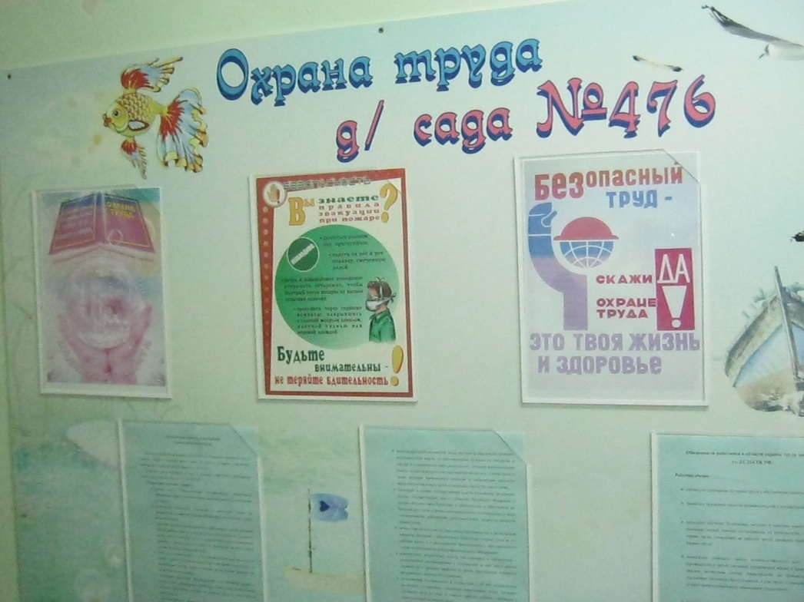

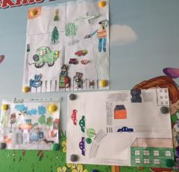

«Мой безопасный путь в детский сад»

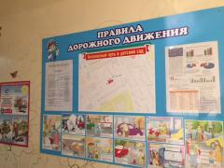
«Знай и соблюдай ПДД»

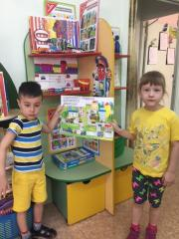
«Мы знакомимся с улицей»

